ОТЧЁТ
о проведенных антинаркотических мероприятиях, организованных
учреждениями культуры в МО Павловский район,
МБУ «_ДК Новолеушковского СП»
в _августе_2024года

№ | Наименование сельского поселения | Наименование мероприятия  (краткая информация о мероприятии, скриншот) | Место проведения, ссылки на используемые сайты | Дата, время проведения | Кол-воучастников/просмотров
 | Новолеушковское СП | «День кино»- игровая программа ко дню Российского кино с просмотром фильма «Наркотики. Паутина дьявола» в рамках краевой киноакции «Кинематограф против наркотиков» для участников летней досуговой площадки "Солнечный круг".  23 августа прошло увлекательное мероприятие – "День кино", организованное в рамках Всероссийской акции "Ночь кино". Мероприятие было направлено на развитие интереса к кинематографу среди детей и подростков, посещающих летнюю досуговую площадку "Солнечный круг".  Ведущая познакомила участников с историей киноискусства и подчеркнула его важность в культуре и обществе.  В рамках первой игры "Угадай фильм" ребята показали свои знания в области кино по музыкальным отрывкам .  Затем последовала захватывающая викторина "Кинопутешествие", в ходе которой участники смогли проявить свою эрудицию и знания о знаменитых режиссерах, актерах и культовых фильмах.  Особое внимание привлек творческий конкурс "Снимем свое кино", в котором команды участников создавали собственные сценарии и представляли их перед аудиторией. Это позволило ребятам проявить свои творческие способности и почувствовать себя настоящими кинематографистами.  Завершился "День кино" важным и актуальным показом документального фильма «Наркотики. Паутина дьявола», который состоялся в рамках краевой киноакции «Кинематограф против наркотиков». Это мероприятие было организовано с целью повышения осведомленности молодежи и их родителей о вреде наркотиков и предотвращения наркомании.  Фильм, который предупреждает и информирует!  Документальный фильм «Наркотики. Паутина дьявола» представляет собой глубокое и беспощадное расследование проблемы наркомании. В центре внимания картины — реальные истории людей, столкнувшихся с наркотической зависимостью, и методы манипуляций, используемые наркоторговцами. Фильм акцентирует внимание на том, как наркотики могут разрушить жизнь человека, начиная с первой пробы и заканчивая полным погружением в зависимость.  Особое внимание в фильме уделяется разрушению мифа о том, что «в жизни всё надо попробовать», включая наркотики. В картине показано, что этот миф может привести к катастрофическим последствиям и изначально привлекательная дверь может закрыться за человеком, оставив его в темной и узкой коморке.  Мы уверены, что подобные программы будут способствовать созданию безопасной и здоровой среды для подрастающего поколения.  #Антинарко #Кинематографпротивнаркотиков  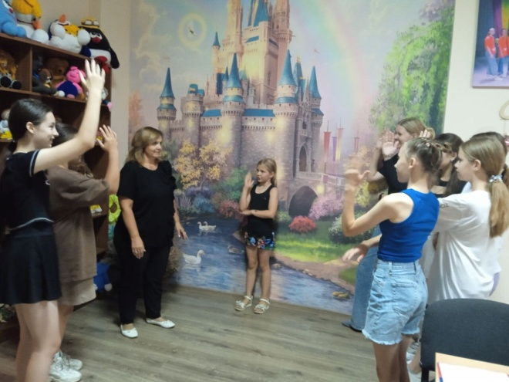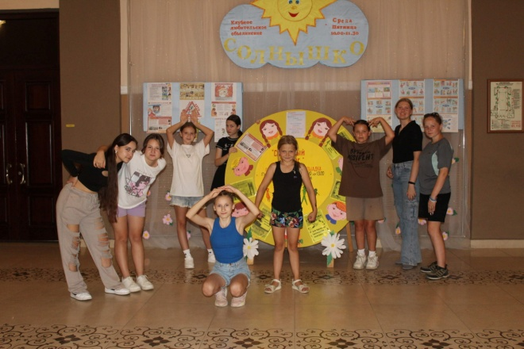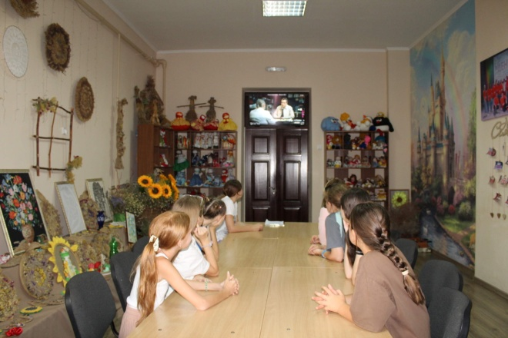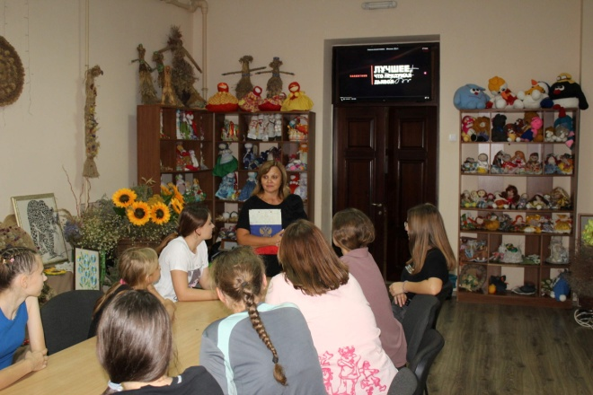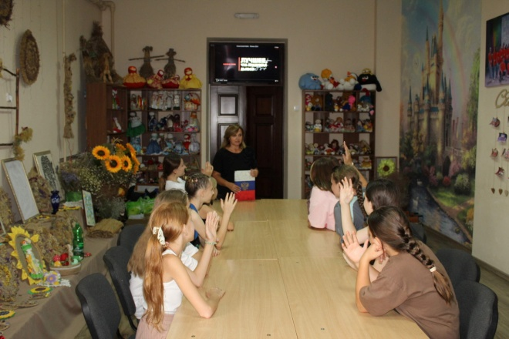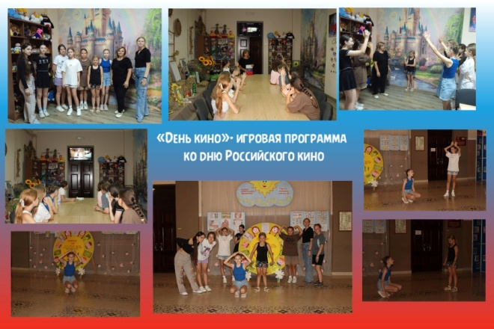 | МБУ «ДК НоволеуушковскогоСП»  https://ok.ru/ndvorets.kultury/topic/157520054586644 | 23.08.2024,  18.00 | 18
 | Новолеушковское СП | "Наркотики. Паутина дьявола"- обзор фильма антинаркотической направленности в рамках краевой киноакции "Кинематограф против наркотиков"  #Антинарко #Кинематографпротивнаркотиков  МИФ О НАРКОТИКАХ: "В жизни всё надо попробовать, в том числе и наркотики"  Часто так говорят люди, заинтересованные в том, чтобы новички решились и продолжали «пробовать» наркотики всю оставшуюся недолгую жизнь.  После пробы наркотиков просто “за компанию” вряд ли вы захотите (и сможете) попробовать что-то другое. Многое, что для вас на самом деле интересно сейчас, после начала употребления наркотиков окажется недоступным.  Кажется, что наркотики, это одна из дверей, которую интересно открыть. На самом деле, эта дверь сама захлопывается за вами, и вы оказываетесь запертыми в маленькой коморке.  К сожалению, проблема наркомании в России сильно помолодела в последние годы. Наркологи фиксируют уменьшение среднего возраста, в котором происходит первая проба наркотика. Данный фильм о вреде наркотиков для школьников создан специально для подростков от двенадцати лет и старше, чтобы они, узнав секреты манипуляции, посредством которых наркодилеры подсаживают на наркотики, прошли в своей жизни мимо проблемы наркомании. Мы верим, что данный фильм поможет людям предотвратить множество роковых ошибок, особенно в юном возрасте!  Категория фильма 12+  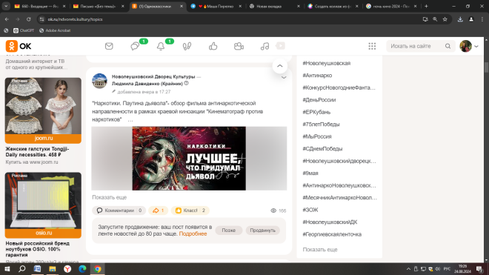 | МБУ «ДК Новолеуушковского СП»  https://ok.ru/ndvorets.kultury/topic/157519585152276 | 23.08.2024,  18.30 | 166

Директор МБУ «ДК
Новолеушковского СП Л.А.Некритова

Л.Н.Давиденко 4-48-30
Исполнитель/контактный телефон

